##### J:\Mis imágenes\Ladrón-Dimax.pngMISA CON NIÑOS

##### 24 de NOVIEMBRE del 2019

##### T. ORDINARIO-34º-C

**CRISTO REY**

**Lucas 23, 35-43: *“Jesús,***

***acuérdate de mi”.***

**Mensaje: Te serviré cada día, Cristo, mi Rey.**

**1. ACOGIDA**

##### Hermanos y hermanas: Nosotros distinguimos el año solar, el año o curso escolar y el año de la Iglesia. Hoy terminamos el año de la iglesia o año litúrgico celebrando el domingo de Cristo Rey del Universo. A lo largo del año litúrgico hemos ido acompañando a Jesús, desde su nacimiento hasta la muerte, resurrección y ascensión a los cielos. Todos los domingos hemos escuchado su Palabra y hemos comido su Pan caliente en la mesa familiar de nuestra comunidad. Celebrar que Cristo es nuestro Rey es celebrar que Cristo es un rey sin ejércitos, sin trono, que no ha venido para mandar, sino para servir y dar la vida por todos. Ayudémosle a construir su Reino desde el servicio, la entrega y el amor.

*(Pueden salir dos niños uno con una corona de rey y otro con el cartel).*

*SALUDO:* ***El Señor Jesús, que quiere ser nuestro Rey, nuestro amigo y salvador, esté con todos vosotros.***

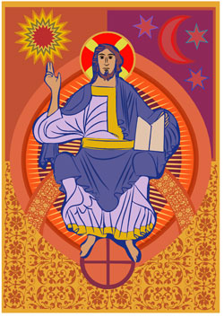

**2. CELEBRACIÓN DEL PERDÓN**

Reconozcamos humildemente nuestros pecados.

-Pedimos perdón porque olvidamos que Dios nos quiere, nos cuida y es lo más importante para nosotros. *Señor, ten piedad.*

-Pedimos perdón porque queremos ser los reyes de nuestra familia, de los amigos y no servir. *Cristo, ten piedad*

-Pedimos perdón porque nos dejamos dominar por el dinero, los juegos, los intereses personales. *Señor, ten piedad.*

**3. MONICIÓN A LAS LECTURAS**

Las lecturas de hoy, nos quieren ayudar a descubrir que el auténtico y único reino es el que proclamó tantas veces Jesús, y que Él mismo vivió: el amor a todos sin distinción, el servicio, la misericordia, el perdón y el compromiso de anunciar la Buena Noticia. En la 1ª lectura, el pueblo de Israel pidió a Dios un rey para que los gobernara, y Dios le dio al rey David que guió muchos años al pueblo. Jesucristo no es solo el rey de Israel sino de todos los creyentes, no somos sus súbditos sino sus hermanos, él dio murió por nosotros en la cruz. Como dirá S. Pablo en la 2ª lectura, damos muchas gracias a Dios por este Rey que nos da la vida.

**4. PETICIONES**

*Oremos al Señor diciendo:* **-Que sea tú nuestro Rey.**

1. Para que entre todos hagamos realidad el deseo de Dios de amor, justicia y paz. ***Oremos.***
2. Para que en todas las naciones, niños y mayores, conozcamos y amemos a Jesús. ***Oremos.***
3. Para que sepamos perdonarnos unos a otros y así vivamos en paz y alegría. ***Oremos.***
4. Para que aprendamos de Jesús que el más importante es el que sirve y ayuda a todos. ***Oremos.***
5. Para que Jesús sea nuestro Rey y agradezcamos su amistad y su perdón. ***Oremos.***
6. Para que estemos al lado de los que sufren o lo pasan mal. ***Oremos.***

*Atiende Padre misericordioso todas nuestras súplicas y danos un corazón compasivo y bueno como el tuyo. Por JNS.*

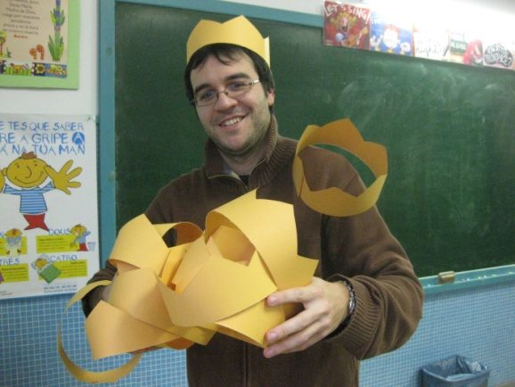

**5. OFRENDAS**

**UNAS LLAVES:** Tú Jesús, en la cruz, entregaste al buen ladrón las llaves del Paraíso. Las llaves que nos abren a nosotros el cielo son el amor, la misericordia, la entrega, el servicio desinteresado a los demás.

**CORONA DE REY:** Tú, Jesús, no eres un rey como los que conocemos, llenos de poder y palacios. Tú eres un rey justo, un rey que perdona, que da la vida y nos salvas. Queremos que tú seas nuestro Rey, lo más querido por nosotros.

**EL PAN Y EL VINO:** Que el pan y el vino de la eucaristía nos fortalezca para ser constructores de tu Reino de verdad, de vida, de amor y de paz.

1. **VIDEOS de ORDINARIO 34-C: Lucas 23, 35-43, Solemnidad de Cristo Rey**

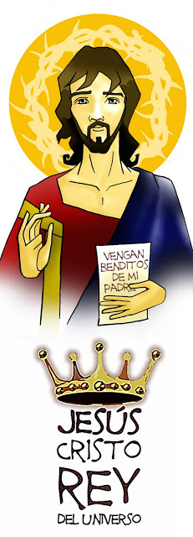-Lucas 23, 35 43, lecturas: <https://www.youtube.com/watch?v=mLBcVwB6d50>

-Lucas 23, 35 43, película: <https://www.youtube.com/watch?v=p6d5vt60iMM>

-Lucas 23, 35-43, película: <https://www.youtube.com/watch?v=y_k0yJw_sBU>

-Mi reino no es de este mundo, película: <https://www.youtube.com/watch?11=&v=wNmLzOta4FE>

-Jesús es colocado en la cruz, dibujos: <http://www.youtube.com/watch?v=WeFVgGudnzg>

-Rey de justicia, dibujos: <http://www.youtube.com/watch?v=rl2KC5jjLdg>

-Jesucristo Rey, dibujos: <http://www.youtube.com/watch?v=bT00e-GUAaA>

-Acuérdate de mí, canción de Javier Brú: <https://www.youtube.com/watch?v=lJrKI_tcOls>

-Hagamos al niño esperanza, canción: <http://www.youtube.com/watch?v=4H8DlfkOKN0>

-El valor de la ternura. Jesucristo, Rey del Universo, reflexión: <https://www.youtube.com/watch?v=l3bs37hBkLA>

-Tiempo de Dios-Verbo Divino-2013: <https://www.youtube.com/watch?v=DRYK5fMxB50>

-El valor de la ternura –V. D. 2016: <https://www.youtube.com/watch?v=l3bs37hBkLA>

-Liberados-V.D. 2019: <https://www.youtube.com/watch?v=8x3HjHYo95g>

**7. SUGERENCIAS:**

-Haced una representación del evangelio. Vestid a un rey de los de antes y a Jesucristo ante Pilato explicando la diferencia de los reinos.

-Pedidle a Jesús que sea vuestro Rey y que os ayude a vivir el estilo de vida del Reino.

-Haced una corona para cada niño de la que cuelguen dos cinta: en una la palabra “recuerda” (“Acuérdate de mí…”) y en la otra cinta otra palabra con lo que es Jesús para ti: amigo, compañero, perdón, fuerza… Los niños han de recordar que Jesús siempre está presente y nos recuerda a cada uno por su nombre, con su rostro y sus cosas buenas.

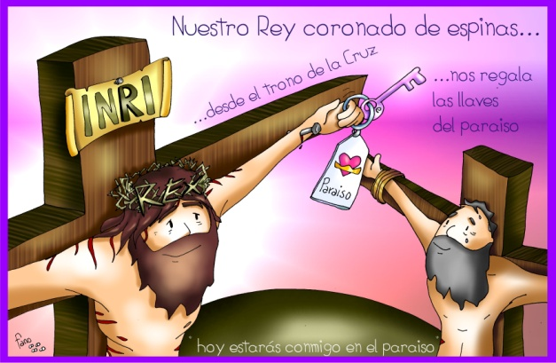-Escribid una carta a Jesús o una grabación con los móviles titulada “Jesús, tú eres mi Rey”.

-recordad que a los que están clavados en las cruz del dolor, a los que se arrepienten del mal hecho, a los que ayudan a los otros… Jesús les regala las llaves del Paraíso. Ved si sois de ellos.

**Queremos adorarte**

Se tú el Rey de nuestras vidas, Señor.   
Queremos adorarte al nacer el día,   
queremos adorarte en cada ser humano,   
queremos adorarte en todo aquel que sufre,   
queremos que Tú seas el rey de nuestra vida.

Queremos adorarte en los más pequeños,   
queremos adorarte en el hermano enfermo,   
queremos adorarte en todos los que amamos,   
queremos adorarte en quien necesitamos.

Queremos adorarte y entregarte la vida,   
queremos adorarte viviendo contigo cada día,   
queremos adorarte en todo ser viviente,   
queremos adorarte en todos los caídos.

No dejes que adoremos el poder y la gloria,   
ni el dinero, ni el orden, ni la eficacia,   
que tampoco nuestro rey sea el trabajo,   
ni la rutina, la comodidad o el bienestar.

No dejes que sigamos adorando otros reyes,   
que no se adueñe de nuestra vida nadie,   
para que nos mantengamos libres, siempre, por dentro,   
para hacerte a ti el rey de todo nuestro ser.

Se tú el Rey de nuestras vidas, Señor.